Міністерство освіти і науки України  
Національний технічний університет України

«Київський політехнічний інститут ім. І. Сікорського»

Кафедра інженерії програмного забезпечення в енергетиці

Лабораторна робота № 3

з курсу: «*Програмування вебзастосунків*»

**Виконав:**  
студент 4-го курсу,  
групи ТВ-11  
Аспарян Дмитро Сергійович

Посилання на GitHub репозиторій: <https://github.com/SupCS/PW3TB-11_AsparianDmytroSerhiyovychGo>

**Перевірив:**

Недашківський О.Л.

Київ 2024/2025

Лабораторна робота № 3

**Короткий теоретичний матеріл:**

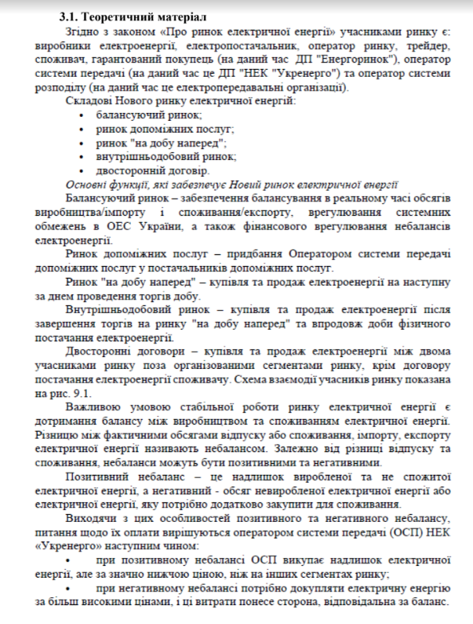

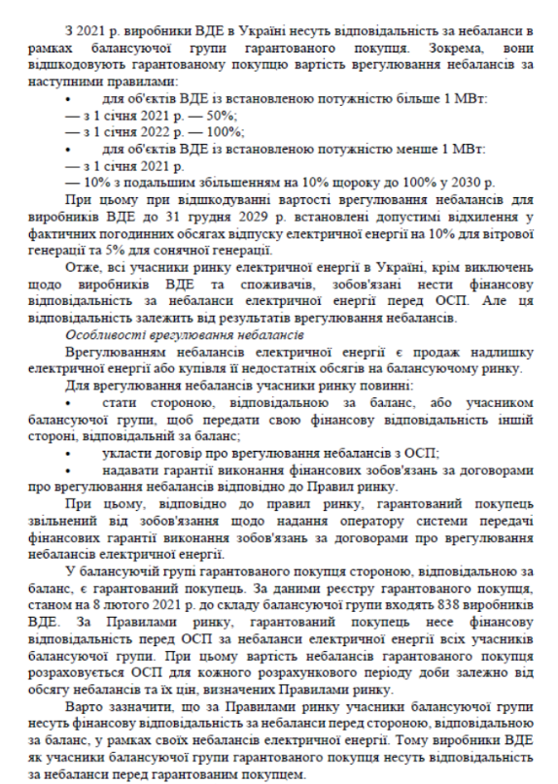

**Завдання:**

Створіть веб калькулятор розрахунку прибутку від сонячних електростанцій з встановленою системою прогнозування сонячної потужності.

**Хід виконання:**

Ініціалізував та налаштував сервер та середовище з Go, Air. Створив html з інпутами та виводами, а також хендлер для проведення обчислень.

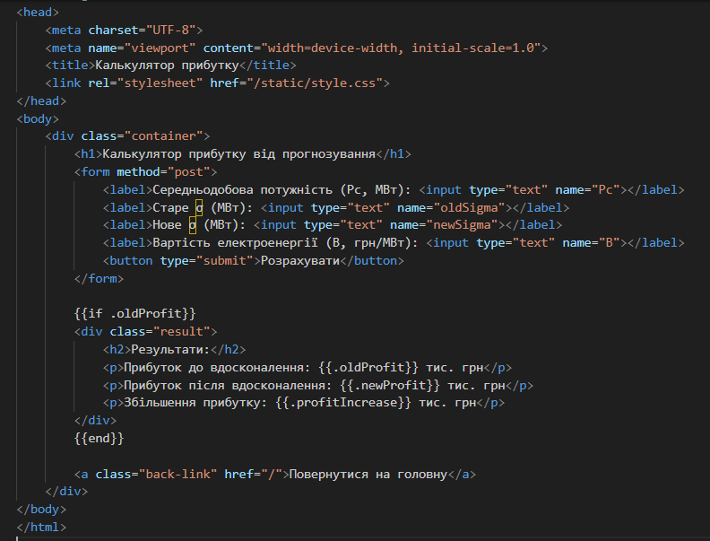

Основні обчислення виконуються в profit_handler, який:

1. Розраховує допустиме відхилення на основі середньої потужності.
2. Визначає частку енергії, яка генерується без небалансів, використовуючи інтеграцію нормального розподілу (метод integrateGaussian).
3. На основі частки енергії без небалансів розраховує прибуток і штрафи, а потім загальний прибуток, з урахуванням введених параметрів.

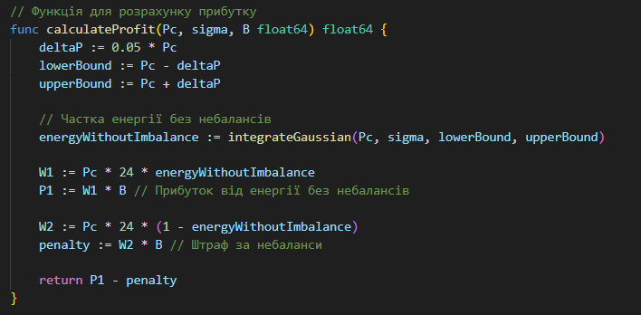

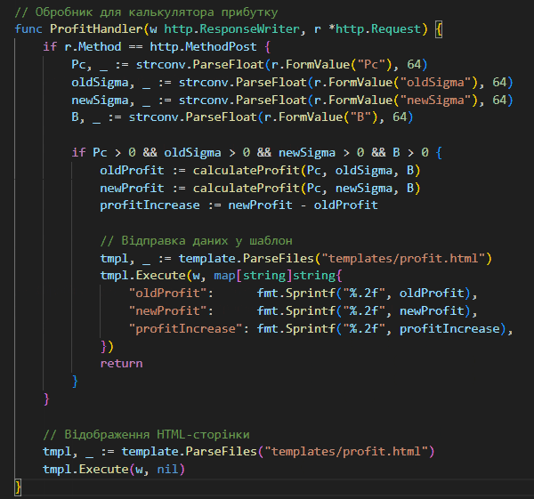

Функція integrateGaussian виконує числову інтеграцію нормального розподілу потужності з використанням SimpsonIntegrator. Це дозволяє визначити частку енергії, що генерується без небалансів.

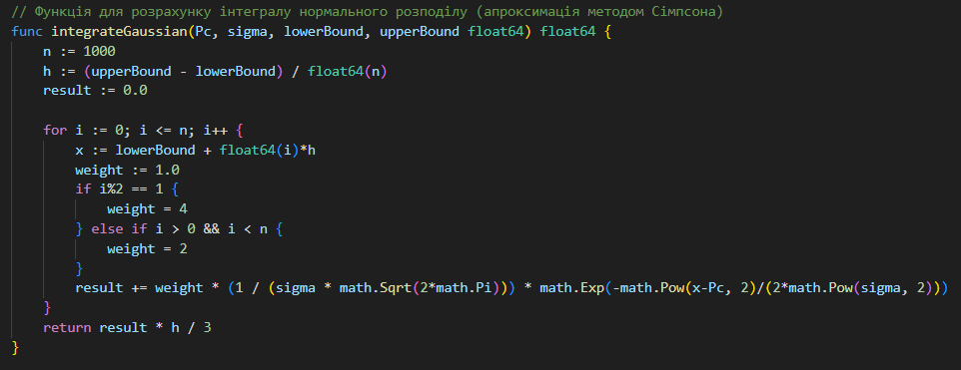

**Перевірка роботи на контрольному прикладі:**

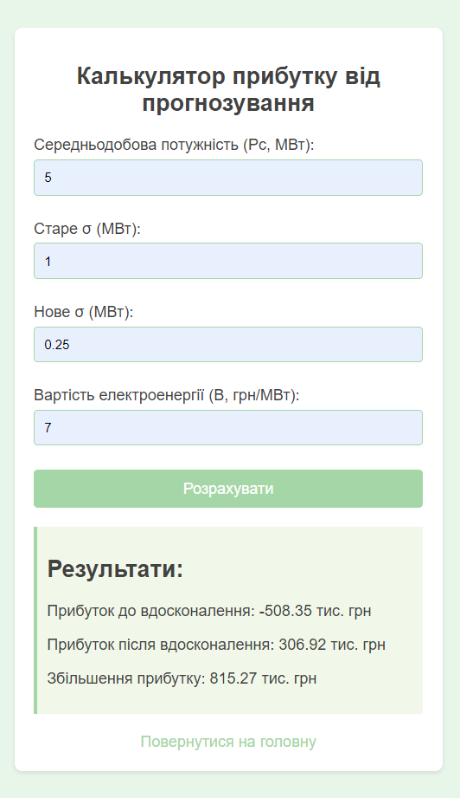

**Висновок**

В ході виконання лабораторної роботи було розроблено вебзастосунок для розрахунку прибутку від сонячних електростанцій з системою прогнозування сонячної потужності. Додаток дозволяє обчислювати дохід, штрафи та прибуток залежно від точності прогнозування потужності. Реалізовано інтеграцію за допомогою методу Сімпсона для розрахунку частки енергії, що генерується без небалансів. Програма успішно протестована на контрольних прикладах, результати підтвердили правильність розрахунків.